企业邮箱收费版与免费版的差异性主要体现在如下方面：

一、更安心的保障
1、签订服务协议，承诺服务质量及时间，提供7*24小时全年无休在线服务，由服务商提供。
2、提供发票，由经销商提供。
二、更及时的服务
1、售后服务，出现任何使用问题，邮箱故障等，由服务商提供支持。
3、专业的售后技术支持工程师，优先响应反馈的问题。
三、更高的产品规格
1、用户数、邮箱容量，企业网盘容量不同
免费版：
（1）免费版按帐号数存储：

用户数 | 邮箱容量 | 企业网盘
50 | 5G | 2G

（2）免费版按存储量：
用户数 | 邮箱容量 | 企业网盘
10万 | 整个域可用容量500G | 2G

收费版：用户数量无上限，可根据需要购买（按帐号存储产品超过500用户以上的可直接拨打4006008500，提供会员号，客服调整用户数后购买）。
（1）收费版按帐号数存储：
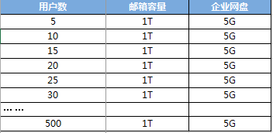
（2）收费版按存储量：
用户数 | 邮箱容量 | 企业网盘
10万 | 2T起 | 5G
注：按存储量产品为2T起卖，但实际使用容量达到2T的90%时，系统会发送通知信。可选择升级或释放空间。
2.功能不同（收费版功能更齐全）
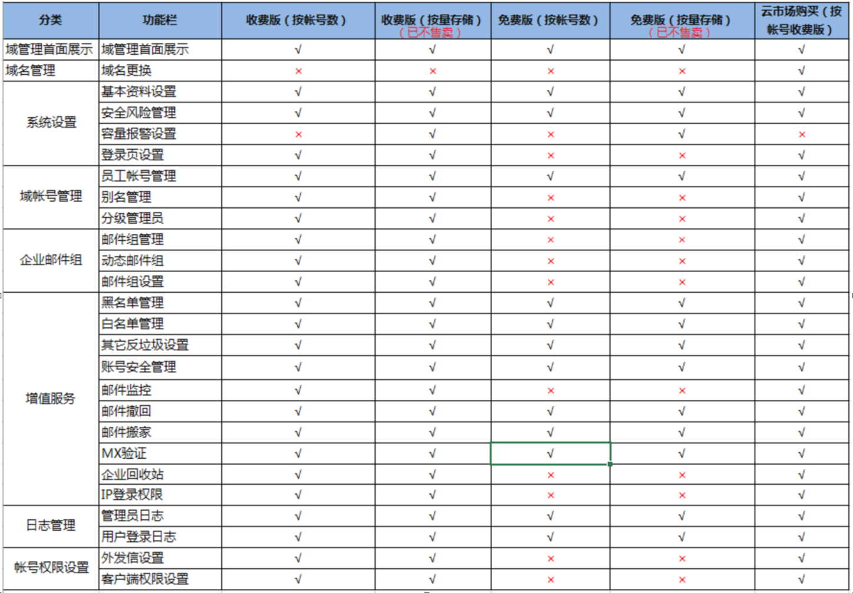

另外,收费与免费企业邮箱外发邮件量也是不同的.
收费要比免费的外发件量大.具体可拨打客服热线95187咨询客服同学.

